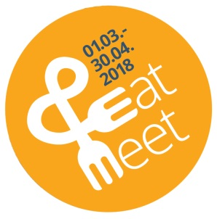
ANMELDEFORMULAR
REGISTRATION FORM

⃝ Gast / guest ⃝ Gastgeber / host
⃝ Herr / Mr ⃝ Frau / Mrs
Vorname / first name:
Nachname / last name:
Alter / age:
Herkunftsland / home country:
Email:
Telefon / phone:
Adresse / address:

Anzahl Personen (inkl. Anzahl & Alter Kinder) die ich anmelde / Number of people (incl. number + age of children), I sign up for.

Welche Sprachen sprichst/verstehst du? / What languages do you speak/understand?

Nur für Gäste / Only for guests:
Was isst oder trinkst du NICHT? / Is there anything you do NOT eat or drink at all?

Nur für Gastgeber / Only for hosts:
Wunschtermine des Gastgebers (maximal 3) / desired dates of host (maximum 3):
ODER/ OR ODER/ OR

Wie viele Gäste möchtest du maximal beköstigen (Erwachsene/Kinder)? / What ist he maximum number of guests you can / want to host (adults/children)?

Hast Du noch Fragen? / Do you have any questions?

*Wir können dich nur erfolgreich vermitteln wenn wir alle Angaben erhalten. / We can only place you successfully when we receive all the requested information.
**Die Initiativen "Meet & Eat“ und Begegnungsorte.be übernehmen nur die Vermittlung des Willkommensessens. Die Verantwortung für den Ablauf des Treffens tragen Gast und Gastgeber selbst. / The initiatives Meet & Eat and Begegnungsorte.be only organise the connection between the host and the guest. Hosts and guests are solely responsible for a successful evening.
Email an/to info@patchwork-vog.be ODER/OR katharina.schroeder@oshz.be

